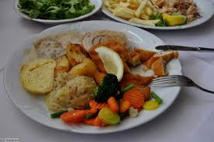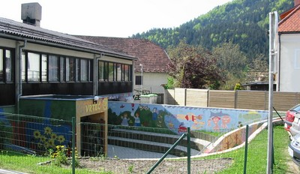
 | ZAJTRK | DOP.  MALICA | KOSILO | POP.  MALICA
PONEDELJEK,  14. 2. 2022 | topleni sir,  ržen kruh,  sadni čaj ali mleko^{d},  (1,3,7) | mešano sadje | krompirjeva juha,  carski praženec,  sok ali voda  (1,3,7,8) | ržen KRUH,  MANJ SLADKAN ČAJ,  SADJE ALI ZELENJAVA  (1)
TOREK,  15. 2. 2022 | ribji namaz,  korenček^{eko}  koruzni KRUH,  ŠIPKOV ČAJ ALI MLEKO^{d}  (1,3,4,7) | mešano sadje | minjon juha,  sirovi tortelini,  solata po izbiri ali čežana,  čaj ali voda  (1,3,7) | koruzni KRUH,  100 % sadni sok  (1)
SREDA,  16. 2. 2022 | tekoči sadni jogurt,  ajdov kruh,  (1,7) | mešano sadje | cvetačna kremna juha,  makaronovo meso,  solata po izbiri,  čaj ali voda  (1,3,7) | ajdov KRUH,  MANJ SLADKAN ČAJ,  SADJE ALI ZELENJAVA  (1)
ČETRTEK,  17. 2. 2022 | posebna salama,  SVEŽA ZELENJAVA^{d},  polbeli KRUH,  bezgov ČAJ ALI MLEKO^{D}  (1,7) | mešano sadje | goveji golaž,  polenta,  čokoladni puding s smetano,  čaj ali voda  (1,7,8) | KEKSI,  MANJ SLADKAN ČAJ,  SADJE  (1,3,7,8)
PETEK,  18. 2. 2022 | marmelada,  maslo,  črn kruh,  planinski čaj ali mleko^{d}  (1,7) | mešano sadje | telečja obara z zdrobovimi žličniki,  jogurtovo pecivo,  sok ali voda  (1,3,7) | črn KRUH,  manj sladkan čaj,  sadni smuti  (1)
DNEVNI NAPITEK: Manj sladkan čaj. ( ) Označevanje alergenov – tabela visi v jedilnici. D – domače. EKO – ekološko pridelano.

Pridržujemo si pravico do spremembe jedilnika!

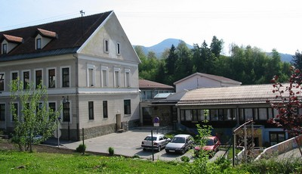

 | MALICA | KOSILO
PONEDELJEK,  14. 2. 2022 | topleni sir,  ržen kruh,  sadni čaj,  jabolko ali mandarina^{sh}  (1,7) | krompirjeva juha,  carski praženec,  sok ali voda  (1,3,7,8)
TOREK,  15. 2. 2022 | ribji namaz,  korenček^{eko},  koruzni KRUH,  ŠIPKOV ČAJ ALI MLEKO^{d}  (1,3,4,7) | minjon juha,  sirovi tortelini,  solata po izbiri ali čežana,  čaj ali voda  (1,3,7)
SREDA,  16. 2. 2022 | tekoči sadni jogurt,  ajdov kruh,  (1,7) | cvetačna kremna juha,  makaronovo meso,  solata po izbiri,  čaj ali voda  (1,3,7)
ČETRTEK,  17. 2. 2022 | posebna salama,  SVEŽA ZELENJAVA^{sh},  polbeli KRUH,  bezgov ČAJ ALI MLEKO^{D}  (1,7) | goveji golaž,  polenta,  čokoladni puding s smetano,  čaj ali voda  (1,7,8)
PETEK,  18. 2. 2022 | marmelada,  maslo,  črn kruh,  mleko^{sh}  (1,7) | telečja obara z zdrobovimi žličniki,  jogurtovo pecivo,  sok ali voda  (1,3,7)
PO 10.URI NA RAZPOLAGO V JEDILNICI: čaj, sadje (šolsko in iz sheme), (v času kosila še kruh), D – domače. EKO – ekološko pridelano.
SH – sadje ali mleko iz sheme. * Označevanje alergenov – tabela visi v jedilnici.

Pridržujemo si pravico do spremembe jedilnika!

LEGENDA: snovi ali proizvodi, ki povzročajo alergijo ali preobčutljivost:
1. Žita, ki vsebujejo gluten, 2. Raki in proizvodi iz rakov, 3. Jajca in proizvodi iz jajc, 4. Ribe in proizvodi iz rib, 5. Arašid (kikiriki) in proizvodi iz arašidov, 6. Zrnje soje in proizvodi iz soje, 7. Mleko in mlečni izdelki (vsebujejo laktozo), 8. Oreški,9. Listna zelena in proizvodi iz nje, 10. Gorčično seme ali proizvodi iz njega, 11. Sezamovo seme ali proizvodi iz njega, 12. Žveplov dioksid ali sulfiti v koncentraciji (več kot 10 mg/kg ali 10 mg/l glede na skupni SO₂), 13. Volčji bob in proizvodi iz njega, 14. Mehkužci in proizvodi iz njih.

